행함이 없는 믿음은 믿음이 아니니라.

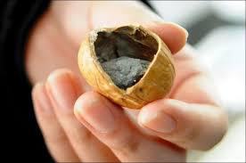

" 은주야,
믿음에는 반드시, 반드시 반드시 행함이 있어야 한다.
행함이 없는 믿음은 믿음이 아니니라. "
옛적에 호산나 다윗의 자손이여 하고 외치던 자들이
주님께 돌을 던지고 십자가에 넘겨주었는데,
요즘도 주님을 믿습니다라고 고백하면서
그 믿음은 죽은 믿음 행함이 없는 믿음이어서
다시 주님을 향하여 돌을 던지고 있다 라고 말씀하시면서
너무 가슴아파 하세여
"나를 믿는다고 하면서도
나를 순종하지 않는 자들을 내가 더 이상 용납하지 않을 때가 왔다
미지근한 자들은 내 백성들 가운데서 제하여 질 것이다.
나를 순종하지 않는 자들은 진심으로 나를 믿는 자들이 아니다"
주님은 우리 자신의 인간적인 노력보다
우리의 복종에 훨씬 더 많은 관심을 갖고 계신다.
주님은 인간적인 질투심보다
우리의 영적 분별의 발전에 더 많은 관심이 있으시다.

Tags
회개 청종 믿음 의심 내주

